改进点1：故障诊断的整体风格调整为和整体一致
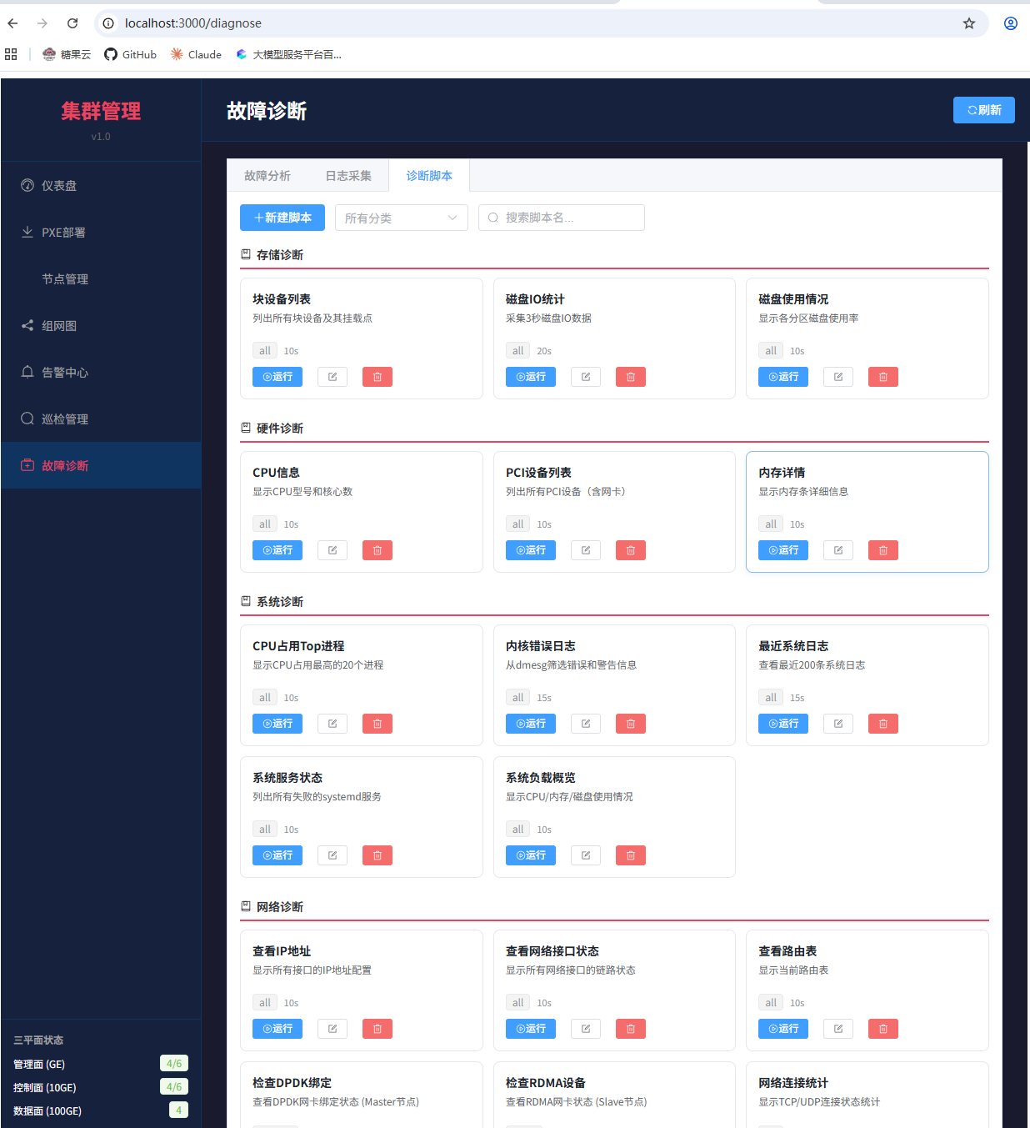
改进点2：诊断页面调整为业务诊断、硬件诊断、日志采集三个标签，删除故障分析；
业务诊断和硬件诊断，都可以新建诊断类型(类型自己填写)，每个类型下面都可以新建脚本，脚本可以导入本地脚本；
业务诊断可以先放：初始化、检测流程、LT流程、PDA流程
硬件诊断可以先放：存储诊断、设备诊断、网络诊断、系统诊断
改进点3：日志采集
去掉ssh连接配置
改成可以按照当前的角色采集（master slave subswath globalstorage）；然后查询日志的目录可以选择，业务日志、系统日志、内核日志、网卡日志，然后时间可以选择时间段把查询到的日志结果放到采集结果中

